..., студентки групи…
Науковий керівник:
Університет митної справи та фінансів

ОСНОВНІ ПОЛОЖЕННЯ І АНАЛІЗ ОСОБЛИВОСТЕЙ ФУНКЦІОНУВАННЯ НЕДЕРЖАВНИХ ПЕНСІЙНИХ ФОНДІВ (НПФ) ЯК ІНСТИТУЦІЙНИХ ІНВЕСТОРІВ В УКРАЇНІ
Забезпечення стабільних темпів економічного зростання будь-якої країни неможливе без проведення активної інвестиційної політики. Одним із її перспективних напрямів в Україні можна назвати ефективне використання коштів недержавних пенсійних фондів (НПФ).
Основні положення інвестиційної політики НПФ ґрунтуються на необхідності оптимізації портфеля інвестицій при дотриманні вимог надійності й платоспроможності фонду [1].
Для захисту від втрат, збереження та примноження активи НПФ інвестуються у різні фінансові інструменти. На початок 2017 року активи НПФ були інвестовані в державні та корпоративні облігації, в акції українських емітентів, в грошові кошти, розміщені на депозитах банківських установ, в банківські метали, об’єкти нерухомості (рис. 1).

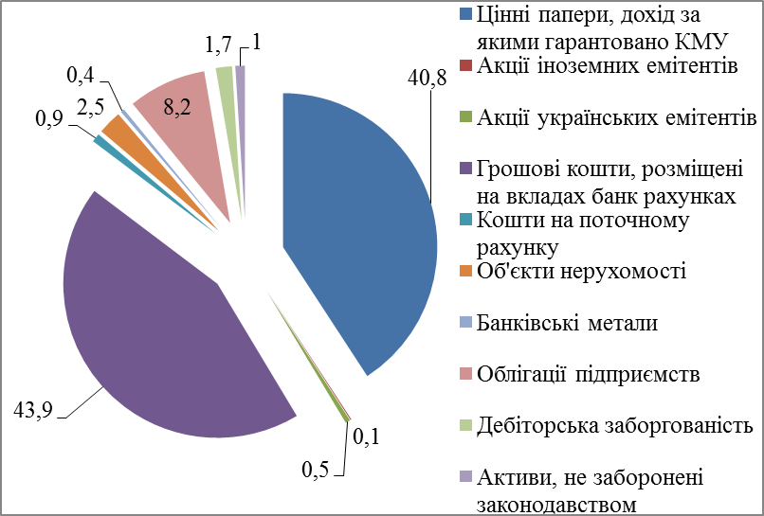
Рис. 1. Структура інвестованих пенсійних активів станом на 31.12.2017 р., млн. грн. [2]

З рис. 1 видно, що станом на 31.12.2017 р. переважними напрямами інвестування пенсійних активів стали цінні папери, дохід за якими гарантовано Кабінетом Міністрів України (40,8%), депозити в банках (43,9% інвестованих активів), облігації підприємств, емітентами яких є резиденти України (8,2%), акції українських емітентів (0,5%).
Загальний дохід недержавних пенсійних фондів, отриманий від інвестування пенсійних активів, станом на 31.12.2017 р. становив 1455,5 млн. грн., збільшився у порівнянні зі станом на 31.12.2016 р. на 375 млн. грн., або на 34,7% (рис. 2).

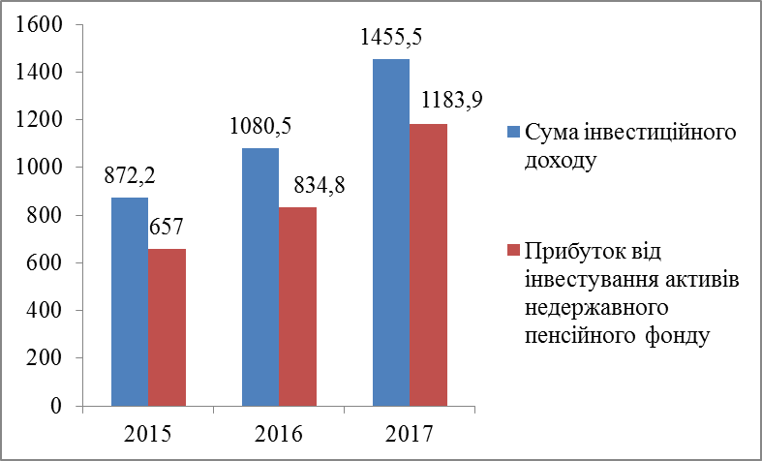
Рис. 2. Динаміка суми інвестиційного доходу, прибутку від інвестування активів НПФ 2015-2017 рр., млн. грн. [2]

Як бачимо, відбувається значне збільшення прибутку від інвестування активів недержавних пенсійних фондів, зокрема на 177,8 млн. грн. (27,1%) у 2016 році та на 349,1 млн. грн. (41,8%) у 2017 році.
Проаналізуємо динаміку структури інвестиційних активів за 2016-2017 рр. (табл. 1).

Таблиця 1
Динаміка структури інвестованих пенсійних активів за 2016-2017 рр., млн. грн.
Активи | 2016 | 2017 | Питома вага, % | Темп приросту 2017/2016, %
Грошові кошти | 884,2 | 1083,3 | 43,9 | 22,5
Цінні папери, дохід за якими гарантовано Кабінетом Міністрів України | 875,8 | 1004,9 | 40,8 | 14,7
Облігації підприємств | 200,8 | 202,4 | 8,2 | 0,8
Акції українських емітентів | 15,7 | 11,3 | 0,5 | -28,0
Об’єкти нерухомості | 86,0 | 62,6 | 2,5 | -27,2
Банківські метали | 8,7 | 10,1 | 0,4 | 16,1
Кошти на поточному рахунку | 18,5 | 22,2 | 0,9 | 20,0
Активи не заборонені законодавством України | 22,3 | 24,0 | 1,0 | 7,6
Дебіторська заборгованість | 26,2 | 41,8 | 1,7 | 59,5
Акції іноземних емітентів | 0,5 | 3,0 | 0,1 | 500,0
Загальна вартість активів | 2138,7 | 2465,6 | 100,0 | 15,3
З таблиці 1 видно, що станом на 31.12.2017 р. відбувся приріст вкладень в цінні папери, дохід по яких гарантовано Кабінетом Міністрів України (на 14,7%) та незначний приріст вкладень в облігації українських емітентів (на 0,8%), при цьому, значно зменшився обсяг активів, що вкладені в акції українських емітентів (на 28,0%) [2].
Крім того, у порівнянні з аналогічним періодом 2016 року, збільшилося інвестування пенсійних активів в акції іноземних емітентів на 2,5 млн. грн. і в цілому станом на 31.12.2017 вони складають 0,1% (3,0 млн. грн.) від загальної вартості активів [2].
Таким чином, розвиток та функціонування недержавних пенсійних фондів є доволі перспективним напрямом у процесі формування розвинутого та стабільного інвестиційного ринку в Україні. Проте, існують й об’єктивні фактори, що стають на перешкоді в розбудові системи недержавного пенсійного забезпечення та гальмують її розвиток, а саме:
– нерозвиненість українського ринку цінних паперів, що не дає змоги повністю реалізувати потенційні можливості використання пенсійних активів фондів, тобто максимально диверсифіковано інвестувати;
– відсутність обмежень щодо системи бонусних виплат учасникам організаційного процесу НПФ, особливо управляючих активами та адміністраторів, що може стати причиною зловживань.
Для розвитку НПФ необхідне залучення коштів широких верств населення. Тому перспективним напрямом є активне зацікавлення громадян у індивідуальній участі в НПФ та забезпечення надійності отримання учасниками пенсійних фондів додаткових виплат. Для цього необхідно регулярно інформувати громадян про переваги НПФ в порівнянні з іншими інструментами довгострокового накопичення. Крім цього, необхідно надавати гарантії щодо здійснення фондами пенсійних виплат, а також створювати додаткові механізми захисту пенсійних накопичень [3, c. 24-29].
Таким чином, можна зробити висновки, що недержавні пенсійні фонди необхідно розглядати як фінансові установи, які формують довгострокові фінансові ресурси за рахунок пенсійних внесків суб’єктів господарювання і домогосподарств, трансформують їх в інвестиційний капітал з метою забезпечення прийнятного рівня майбутніх пенсійних виплат і самостійно несуть відповідальність за результати своєї діяльності. В аспекті сучасного стану недержавного пенсійного забезпечення та розрізі переваг даної системи сприятиме економічному зростанню України, державі необхідно докласти максимум зусиль для реформування пенсійної системи та активізації розвитку недержавного пенсійного забезпечення.
Література: 1. Закон України «Про недержавне пенсійне забезпечення» від 09.07.2003 № 1057-IV. – [Електронний ресурс]. – Режим доступу: http://zakon.rada.gov.ua/cgi-bin/laws/ main. cginreg=1057-15. 2. Підсумки розвитку системи недержавного пенсійного забезпечення станом на 31.12.2017. [Електронний ресурс]. – Режим доступу: www.nfp.gov.ua/files/17. 3. Теслюк С. Особливості інвестування активів НПФ в Україні / С. Теслюк // Держава та регіони. Серія «Економіка та підприємництво». – 2015. – № 3(84). – С. 24–29.

